

6-1-5.和倍问题（二）

教学目标

- 学会分析题意并且熟练的利用线段图法能够分析和倍问题
- 掌握寻找和倍的方法解决问题．
知识点拨
知识点说明：
和倍问题就是已知两个数的和以及它们之间的倍数关系，求这两个数各是多少的问题．
解答此类应用题时要根据题目中所给的条件和问题，画出线段图，使数量关系一目了然，从而找出解题规律，正确迅速地列式解答。
和倍问题的特点是已知两个数的和与大数是小数的几倍，要求两个数，一般是把较小数看作倍数，大数就是几倍数，这样就可知总和相当于小数的几倍了，可求出小数，再求大数.
和倍问题的数量关系式是： 和÷(倍数+)=小数
小数×倍数=大数 或 和一小数=大数
如果要求两个数的差，要先求份数：
份数×(倍数－)=两数差.
解决和倍问题，关键是学会画线段图，这样可以帮助我们更好的弄清各数量之间的关系。

例题精讲

- 一家三口人，三人年龄之和是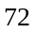岁，妈妈和爸爸同岁，妈妈的年龄是孩子的倍，三人各是多少岁？
【考点】和倍问题 【难度】2星 【题型】填空
妈妈的年龄是孩子的倍，爸爸和妈妈同岁，那么爸爸的年龄也是孩子的倍，把孩子的年龄作为倍数，已知三口人年龄和是岁，那么孩子的年龄为：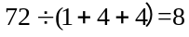(岁)，妈妈的年龄是：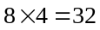(岁)，爸爸和妈妈同岁为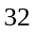岁．
【答案】孩子的年龄为岁，爸爸妈妈的年龄为岁

- 三只小猫去钓鱼，它们共钓上36条鱼，其中黑猫和花猫钓到的鱼的条数是白猫钓到的鱼的条数的5倍，花猫钓到的鱼比另外两只猫钓到的鱼的条数的2倍少9条。黑猫钓上 条鱼。
【考点】和倍问题 【难度】3星 【题型】填空
【关键词】希望杯，四年级，二试，第8题
白猫钓到36÷（5+1）＝6条，花猫和黑猫共钓30条花猫钓到的鱼比另外两只猫钓到的鱼的条数的2倍少9条，那么就比黑猫钓到的2倍多3条，黑猫钓到（30-3）÷3＝9条
【答案】

- 甲、乙、丙三人的年龄和为30岁，乙的年龄是甲、丙年龄和的一半．乙（ ）岁．
【考点】和倍问题 【难度】3星 【题型】填空
【关键词】走美杯，四年级，初赛
由题意可知，甲丙的年龄和是乙的2倍，那么三人的年龄和就是乙的3倍，故乙的年龄为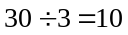岁。
【答案】岁

- 红、黄、蓝三个纸盒里共有彩票56张．其中红色纸盒里的彩票是黄色纸盒的2倍，蓝色纸盒里的彩票是红色纸盒的2倍，红、黄、蓝三个纸盒里各有多少张彩票?
【考点】和倍问题 【难度】2星 【题型】解答
以黄色纸盒的彩票数为1倍数，红纸盒是这样的2倍，蓝纸盒是红纸盒的2倍，也就是黄纸盒的4倍，一共就是(1+2+4)倍，这样就能建立起彩票总数与总倍数之间的对应关系，从而求出黄纸盒里有几张彩票．56÷(1+2+4)=8(张)……黄纸盒里的彩票数；8×2=16(张)……红纸盒里的彩票数 ；16×2=32(张)……蓝纸盒里的彩票数。
【答案】黄纸盒里有张，红纸盒里有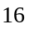张，蓝纸盒里有张。

- 在一道减法算式中，已知被减数、减数、差的和是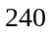，而减数是差的倍．求差是多少？
【考点】和倍问题 【难度】3星 【题型】解答
引导学生分析被减数、减数、差三者之间的关系，
并认识它们之间的转化．
我们先看下面一道简单的减法算式：
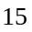 －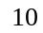 =
被减数 减数 差
被减数、减数、差这三个数有下面的关系：
被减数=差+减数，如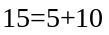
这道题中，被减数、减数、差的和是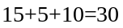，
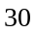是被减数的倍，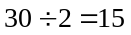，就得被减数，也就是
减数与差的和，这样题目就转化为：“已知减数与差的和
是，减数是差的倍”，按照和倍问题的解题方法，就可求出差是：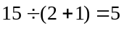．
列式：减数与差的和是多少？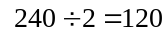
差是多少？ 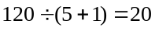
【答案】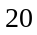

- 被除数、除数、商3个数的和是212。已知商是2，被除数和除数各是多少？
【考点】和倍问题 【难度】3星 【题型】解答
由商是2，可得被除数与除数的和为：212-2=210；且被除数是除数的2倍。
把除数看着1份，两数和对应的份数是3份，除数为：210÷（2+1）=70；
被除数为：70×2=140。
【答案】被除数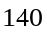，除数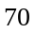

- 两个正整数相除，商是，余数是，如果被除数、除数都扩大到原来的倍，那么被除数、除数、商、余数的和等于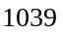．原来的被除数是 ，除数是 ．
【考点】和倍问题 【难度】3星 【题型】填空
【关键词】小机灵杯，数学竞赛，五年级，复赛
被除数、除数都扩大到原来的倍，它们的商还是、余数为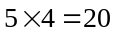，所以被除数与除数的和为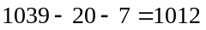，而此时被除数比除数的倍大，所以除数为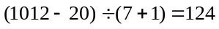，所以原来的除数为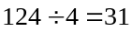，被除数原来为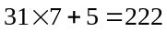．
【答案】被除数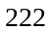，除数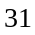

- 学校买来篮球、足球、排球共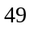个，其中篮球的个数是足球的倍．排球比足球多个．问学校买来的篮球、足球、排球各多少个？
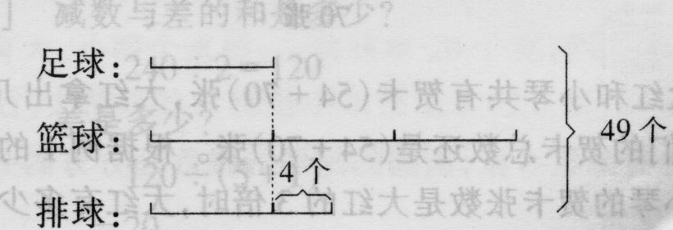
【考点】和倍问题 【难度】3星 【题型】解答
可引导学生，让他们自己画图来分析，强调和与对应的份数，教师辅导指正．
从线段图上可以看出，把足球的个数看作份数，篮球的个数是份数，如果排球少买个，也是份数，这时三种球一共(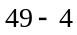)个，总份数是(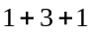)，就可先求出足球的个数，再分别求篮球和排球的个数．
如果排球减少个，三种球一共多少个？ 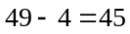(个)
足球多少个？ 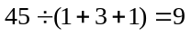(个)
篮球多少个？ 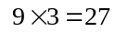(个)
排球多少个？ 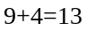(个)
【答案】足球个，篮球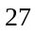个，排球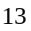个。

一筐苹果、一筐梨、一筐香蕉共重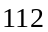千克．已知苹果的重量是梨的倍，香蕉的重量比梨少千克．一筐苹果、一筐梨、一筐香蕉各重多少千克？
【考点】和倍问题 【难度】3星 【题型】解答
梨的重量是：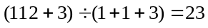（千克）
苹果的重量是：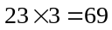（千克）
香蕉的重量是：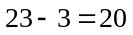（千克）
【答案】苹果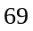千克，梨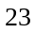千克，香蕉千克。

玩具厂生产红、黄、白气球共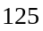个，其中红气球的个数是黄气球的倍，白气球比黄气球少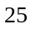个．问三种气球各生产了多少个？
【考点】和倍问题 【难度】3星 【题型】解答
黄气球：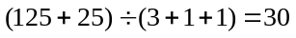（个）；红气球：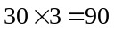（个）；白气球：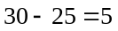（个）
【答案】黄气球个，红气球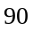个，白气球个。

- 小红家养了一些鸡，黄鸡比黑鸡多只，比白鸡少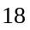只．白鸡的只数是黄鸡的倍，白鸡、黄鸡、黑鸡一共有多少只?
【考点】和倍问题 【难度】3星 【题型】解答
⑴黄鸡多少只？ 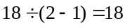(只)
⑵白鸡多少只？ 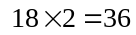(只)
⑶黑鸡多少只？ 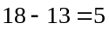(只)
⑷白鸡、黄鸡、黑鸡共多少只？ 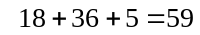(只)
【答案】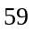只

- 商店运来橘子、苹果、香蕉共53千克，橘子的重量是苹果的3倍少3千克，香蕉的重量是苹果的2倍多2千克，橘子重多少千克?
【考点】和倍问题 【难度】3星 【题型】解答
我们可以把苹果的重量看作1份，如下图：
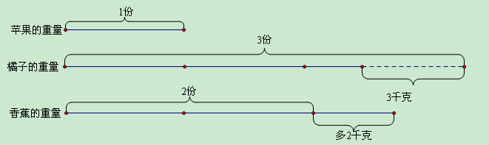
如果橘子重量增加3千克，正好是苹果重量的3倍，
香蕉的重量减少2千克，正好是苹果重量的2倍，
这时三种水果的总重量变为：53＋3－2＝54(千克)，
正好是苹果重量的(1＋3＋2)倍，
苹果有 (53＋3－2)÷(1＋3＋2) ＝54÷6＝9(千克)，橘子有9×3－3＝24(千克) .
【答案】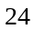千克

果园里有桃树、梨树、苹果树共552棵.桃树比梨树的2倍多12棵，苹果树比梨树少20棵，求桃树、梨树和苹果树各有多少棵？
【考点】和倍问题 【难度】3星 【题型】解答
下图可以看出桃树比梨树的2倍多12棵，苹果树比梨树少20棵，都是同梨树相比较、以梨树的棵数为标准、作为1份数容易解答.
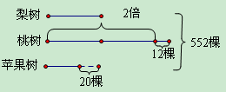
又知三种树的总数是552棵.如果给苹果树增加20棵，那么就和梨树同样多了；再从桃树里减少12棵，那么就相当于梨树的2倍了，而总棵树则变为552+20-12=560（棵），相当于梨树棵数的4倍。梨树的棵数：（552＋20-12）÷（1＋1＋2）=560÷4=140（棵），桃树的棵数：140×2＋12=292（棵），苹果树的棵数： 140-20=120（棵），桃树、梨树、苹果树分别是292棵、140棵和120棵。
【答案】桃树、梨树、苹果树分别是292棵、140棵和120棵

某养殖厂养鸡、鸭、鹅共1462只，鸡的只数比鸭的4倍多132只，鹅的只数比鸭的2倍少70只．这个养殖厂养的鸡、鸭、鹅各有多少只？
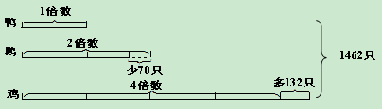
【考点】差倍问题 【难度】1星 【题型】解答
我们把鸭的只数看作1份，鸡的只数看作4份，鹅的只数看作2份，鸡、鸭、鹅的总只数就相当于鸭的：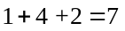(份)．而鸡、鸭、鹅的总只数可以看作：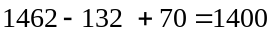(只)．用总只数除以总份数，先求出鸭的只数，再求鸡和鹅的只数．
鸭的只数：(只)；
鸡的只数：(只)；
鹅的只数：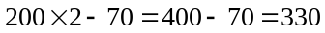(只)．
【答案】鸭只，鸡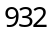只，鹅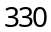只

- 有100块糖，分给甲乙丙三位小朋友，甲比乙多分了3块，乙比丙多分了5块，三位小朋友各分得多少块糖?
【考点】和倍问题 【难度】3星 【题型】解答
此题从两个数量扩展到三个数量．已知甲比乙多分了3块，乙比丙多分了5块，从线段图上可以清楚地看出：
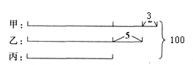
甲比丙多分了3＋5＝8(块)．如果甲少拿7块，乙少拿5块，那么糖的总数就要减少8＋5＝13(块)，总共就是100－13＝87(块)．87块相当于丙所有的糖块数的3倍，由此可以算出甲乙丙三人各自糖块的数量．丙：[100－(3＋5)－5]÷3＝29(块)；乙：29＋5＝34(块)；甲：34＋3＝37(块)。
【答案】甲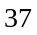块，乙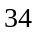块，丙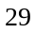块。

- 王奶奶家养了鸡、鸭、鹅共250只，其中鸭比鹅的2倍少10只，鸡比鸭的3倍多20只。王奶奶养了__________只鸡，_________只鸭，___________只鹅。
【考点】和倍问题 【难度】3星 【题型】填空
【关键词】希望杯，四年级，二试，第8题
鹅比鸭的一半多5只，所以如果将多出少的去掉和补上一共有250-20-5=225，所以鸭有225÷（3+1+0.5）=50只，鸡有50÷2+5=30只，鹅有50×3+20=170只.
【答案】鸡只，鸭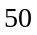只，鹅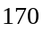只

- 甲、乙、丙三个小朋友共有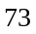块巧克力，如果丙吃掉块，那么乙和丙的巧克力就一样多；如果乙给甲块巧克力，那么甲的巧克力就是乙的倍，丙原有 块巧克力．
【考点】和倍问题 【难度】3星 【题型】填空
【关键词】IMC，国际数学邀请赛，新加坡，四年级，复赛
方法一：由题意可知，丙比乙多块，所以如果乙给甲两块巧克力，则丙比乙多块，此时乙的巧克力数为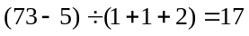（块），丙原有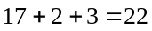（块）。
方法二：如果丙吃掉块，那么乙与并的糖就一样多，说明丙比乙多块；如果乙给甲块糖，那么甲的糖就是乙的糖的倍，即甲的糖加是乙的糖减后的倍，说明甲的糖是丙的糖的倍少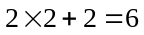块．所以，乙有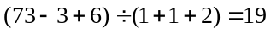块糖，丙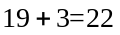（块）
【答案】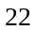块

- 甲、乙、丙3数之和是183，乙比丙的2倍少4，甲比丙的3倍多7，求甲、乙、丙三数各是多少？
【考点】和倍问题 【难度】3星 【题型】解答
我们把丙数看作一份，画出线段图如下：
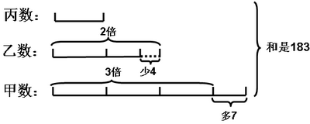
假如我们给乙数添上4凑成2份，甲数减去7凑成3份，则这时候三个数的总和为：
183+4-7=180，和对应的份数为：1+2+3=6。所以，一份数即丙数为：180÷6=30；
乙数为：30×2-4=56；甲数为：30×3+7=97。
【答案】甲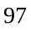，乙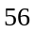，丙

- 甲、乙、丙三所小学学生人数的总和为1999，已知甲校学生人数的2倍，乙校学生人数减3、丙校学生人数加4都是相等的。问：甲、乙、丙各校学生人数是多少?
【考点】和倍问题 【难度】3星 【题型】解答
【关键词】华杯赛，初赛，第8题
(1999－3＋4)÷(1＋2＋2)＝400， 400×2＋3＝803，400×2－4＝796，甲、乙、丙三校的人数分别为400，803，796。
【答案】甲、乙、丙三校的人数分别为400，803，796。

- 549是甲、乙、丙、丁4个数的和.如果甲数加上2，乙数减少2，丙数乘以2，丁数除以2以后，则4个数相等.求4个数各是多少？
【考点】和倍问题 【难度】3星 【题型】解答
下图可以看出，丙数最小.由于丙数乘以2和丁数除以2相等，也就是丙数的2倍和丁数的一半相等，即丁数相当于丙数的4倍.乙减2之后是丙的2倍，甲加上2之后也是丙的2倍.根据这些倍数关系，可以先求出丙数，以丙数为一份量，再分别求出其他各数。
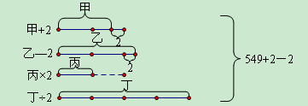
丙数是：（549＋2-2）÷（2＋2＋1＋4）=549÷9=61，甲数是：61×2-2=120，乙数是：61×2＋2=124
丁数是：61×4=244，验算：120+124＋61+244=549120＋2=122 124-2=12261×2＝122 244÷2＝122
【答案】甲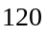，乙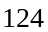，丙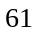，丁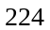

- 四年级有甲、乙、丙、丁四个班．不算甲班，其余三个班的总人数是131人；不算丁班，其余三个班的总人数是134人；乙、丙两班的总人数比甲、丁两班的总人数少1人．问：这四个班共有多少人？
【考点】和倍问题 【难度】4星 【题型】解答
由题意，乙、丙、丁三个班总人数为131人，甲、乙、丙三个班总人数为134人，于是可以看出，甲班比丁班多3个人．又因为乙、丙两班的总人数比甲、丁两班的总人数少1人，也就是说乙、丙两班总人数是丁班的2倍还多2人．从而可以求出丁班的人数为：
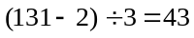（人）．
因此这四个班的总人数为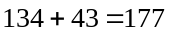（人）．
【答案】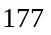人

- 有几个同学想称一下体重，可是秤的秤砣不齐，只能称50千克以上的重量，他们只好每人都和其他人合称一次，共得到以下10个数据（单位：千克）：75、78、79、80、81、82、83、84、86、88．问：⑴有几名同学？⑵他们的重量各是多少千克？
【考点】和倍问题 【难度】4星 【题型】解答
⑴首先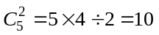，也就是说5个同学两两合称才恰好需要称10次，所以有5个同学．
⑵设这5个同学的体重从小到大依次为、、、、．
则有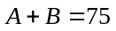，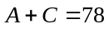，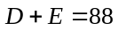，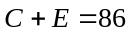；
．
则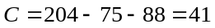千克；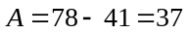千克；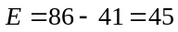千克；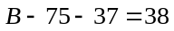千克；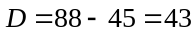千克．
即他们的体重分别为37千克、38千克、41千克、43千克、45千克．
【关键词】5名同学，体重分别为37千克、38千克、41千克、43千克、45千克

- 有红、黄、蓝、绿四种颜色的卡片，每种颜色的卡片各有3张．相同颜色的卡片上写相同的自然数，不同颜色的卡片上写不同的自然数．老师把这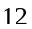张卡片发给6名同学，每人得到两张颜色不同的卡片．然后老师让学生分别求出各自两张卡片上两个自然数的和．六名同学交上来的答案分别为：92，125，133，147，158，191．老师看完6名同学的答案后说，只有一名同学的答案错了．问：四种颜色卡片上所写各数中最小数是多少？
【考点】和倍问题 【难度】4星 【题型】解答
【关键词】迎春杯，初赛
根据题意可知，6名同学每人都得到给定的4个数中的某2个，而从4个数中选取2个不同的数共有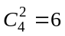种不同的方法．而6名同学所给的6个答案中只有1个错误，有5个是正确的，而且这5个正确的答案互不相同，所以这5名同学所拿到的两个数也互不相同．而总共只有6种不同情况，所以给出错误答案的那名同学所拿到的两个数与其他5名同学所拿到的两个数的情况也都不相同．那么本题相当于：有四个数、、、(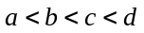)，每次从中取出两个数，计算它们的和，得到六个和：92，125，133，147，158，191，其中只有一个是错误的，求的值．
由取法可知，得到的六个和可以两两匹配，即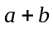与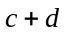，与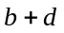，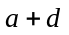 与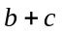，互相匹配的两个和的和是相等的，都等于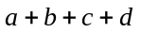．而题中的6个数中，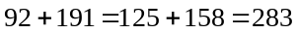，可见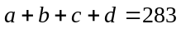，那么六个和数中133和147都可能是错误的．
如果147是错误的，那么133是正确的，另一个正确的和数为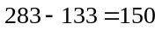，根据、、、的大小顺序，可得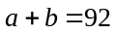，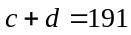，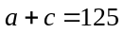，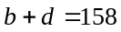，而与分别为133和150．再由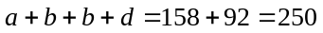得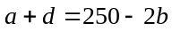，所以是偶数，那么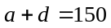，得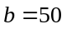，进而得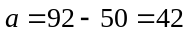．即四种颜色卡片上所写各数中最小数是42．
如果133是错误的，那么147是正确的，同样分析可知，此时四种颜色卡片上所写各数中最小数是35．
【关键词】